1 ) ابتدا وارد google scholar شويد و مقاله خود را سرچ کنيد:

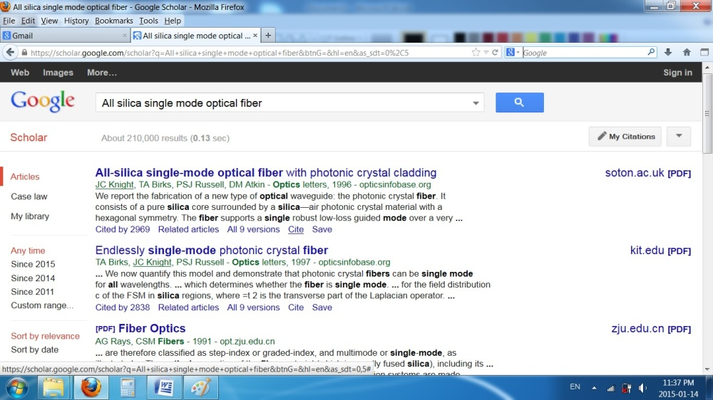

بر روي گزينه cite رفته، کليک چپ کنيد:

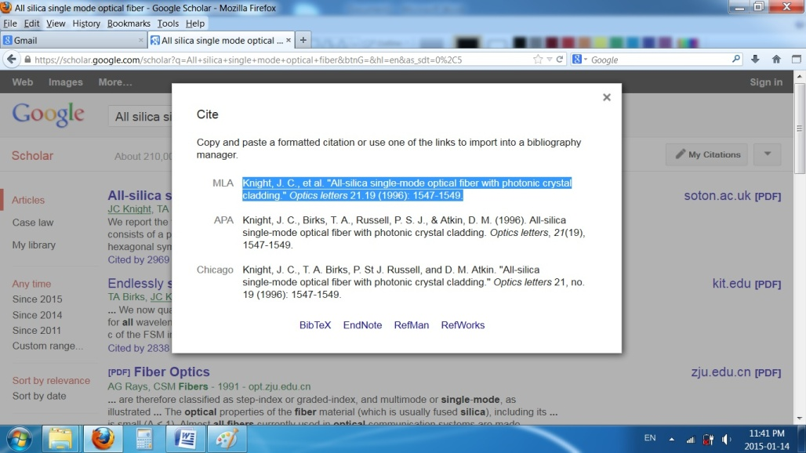

گزينه endnote را انتخاب کنيد و فايل را ذخيره کنيد:

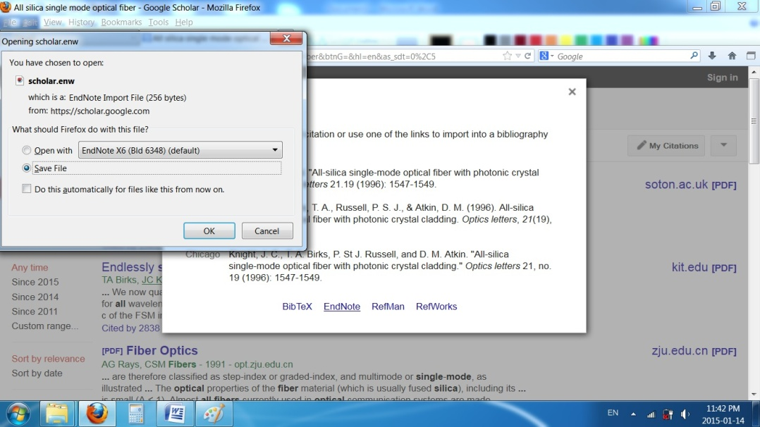

اين کار را براي کليه مراجع خود تکرار کنيد.

2) وارد endnote شده و يک فايل جديد باز کنيد:

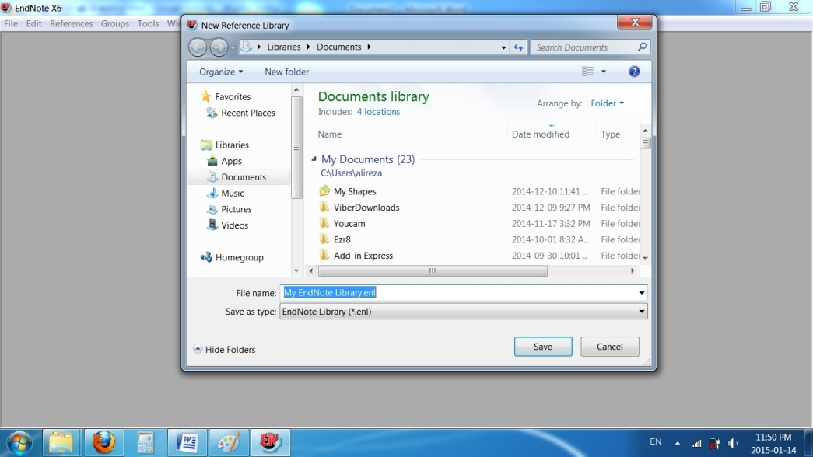

فايل هايي که در مرحله 1 ذخيره کرده ايد import کنيد:

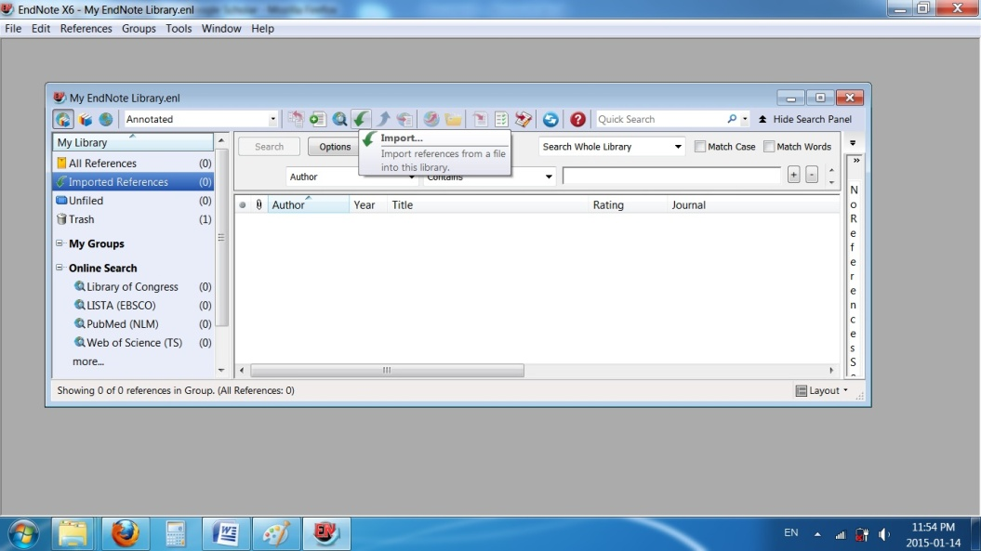

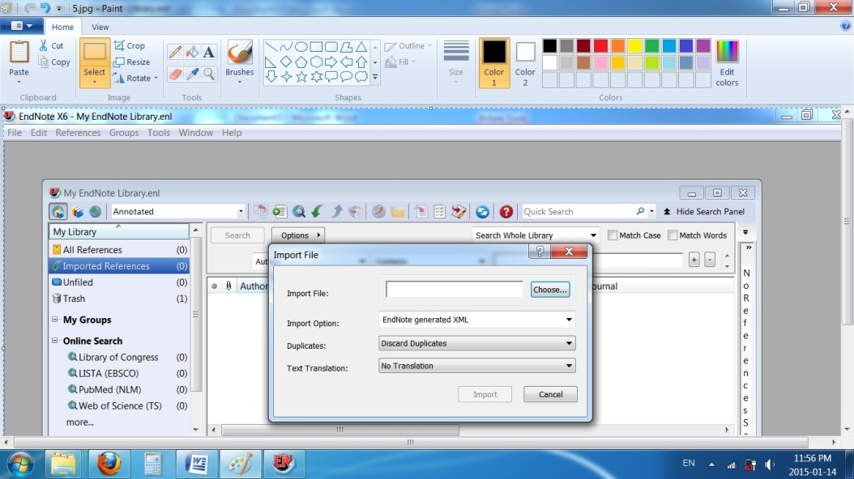

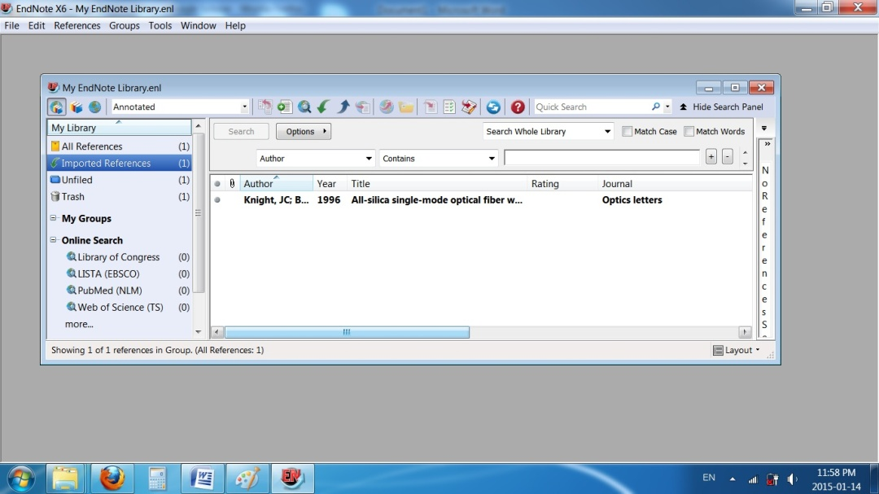

3) وارد word شويد ودر جايي که ميخواهيد مرجع دهيد برويد[1]، گزينه EndNote را در تب هاي word انتخاب کنيد و  
 insert citation را بزنيد:

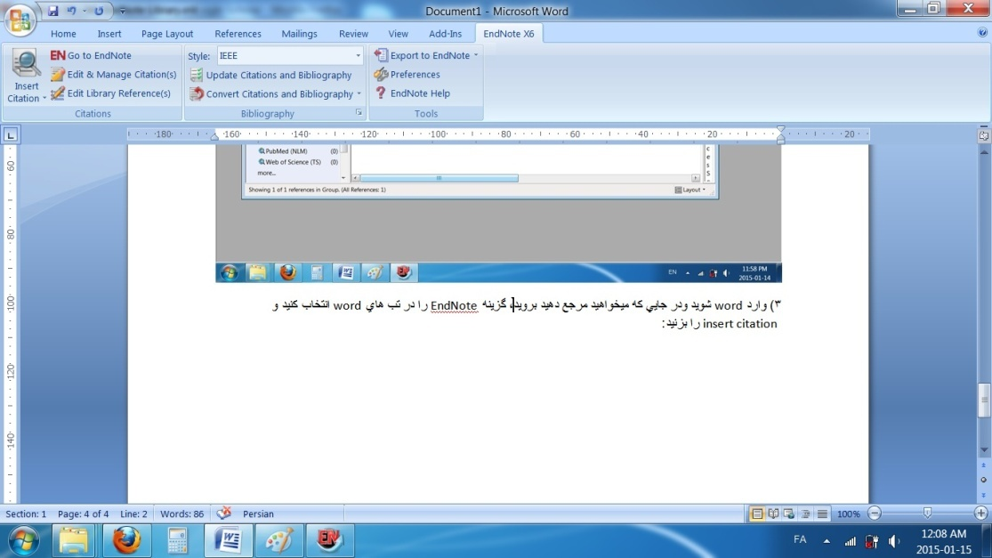

مرجع مورد نظر خود را با يک يا چند کلمه سرچ کنيد و سپس insert را بزنيد.

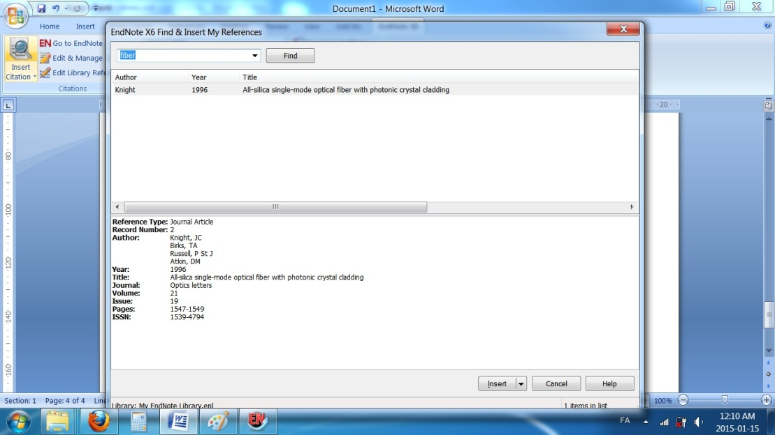

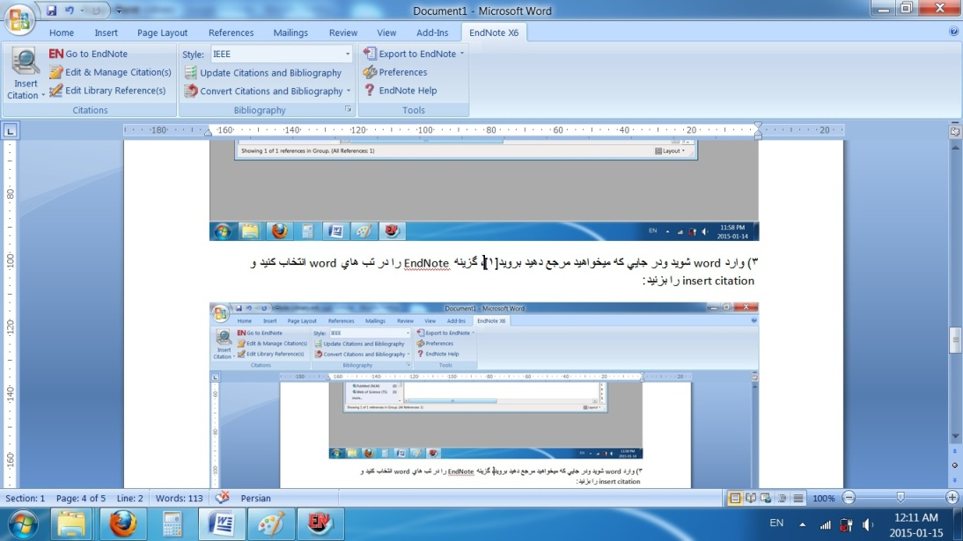

Style در تب endnote را بر بروي IEEE قرار دهيد.

علیرضا محمدی عنبران

25/10/93

[1] J. Knight, T. Birks, P. S. J. Russell, and D. Atkin, "All-silica single-mode optical fiber with photonic crystal cladding," *Optics letters,* vol. 21, pp. 1547-1549, 1996.